Министерство образования Российской Федерации
УФИМСКИЙ ГОСУДАРСТВЕННЫЙ АВИАЦИОННЫЙ
ТЕХНИЧЕСКИЙ УНИВЕРСИТЕТ
Кафедра ТС

Лабораторная работа по дисциплине
«Направляющие системы электросвязи »
“ИССЛЕДОВАНИЕ ПЕРВИЧНЫХ И ВТОРИЧНЫХ ПАРАМЕТРОВ СИММЕТРИЧНОГО КАБЕЛЯ ”

ВЫПОЛНИЛ:
студент группы МКС-310
Никитин В.В
ПРОВЕРИЛ:
Филимонов А.И.

Уфа 2005

Вариант №8:

Исходные данные:
Диаметр жилы d=1,2 мм
Материал жилы Cu
Тип изоляции – сплошная - полиэтиленовая
Рабочая частота = 100 кГц
Толщина изоляции $Δ$=1,0 мм
Тип скрутки–звездная

Расчет с помощью программы Mathcad

f=100 кГц

Активное сопротивление R(Ом/км)
R=R_{пт}+R_{пэ}+R_{бл}

$χ$-коэффициент укрутки проводников (1,02)
p- коэффициент,учитывающий тип скрутки (5)
d₁-диаметр изолированной жилы (3,2 мм)
d- диаметр неизолированной жилы (1,2 мм)
a-расстояние между центрами жил (3,2 мм)
$ρ$-удельное электрическое сопротивление материала жилы (0,0168 Ом*мм²/м)
R₀-сопротивление одной жилы двухпроводной линии на 1 км (Ом/км)

Ом/км

F(kr),G(kr),H(kr)-вспомогательные функции

Ом/км

Индуктивность L(Гн/км)

L=L_{вш}+L_{вт}

r-радиус жилы (0,6 мм)
Гн/км

Емкость C (Ф/км)
$ε_{э}$-эффективная диэлектрическая проницаемость изоляции (2,0)
$ψ$-поправочный коэффициент
d_{з}-расчетный диаметр скрутки

Ф/км

Проводимость изоляции G(См/км)

tg$δ_{э}$-тангес угла диэлектрических потерь изоляции(6*10⁻⁴)

См/км

Коэффициент затухания А (дБ/км)

Нп/км A=7,183 дБ/км

Коэффициент фазы В (рад/км)

В=3.201 рад/км

Волновое сопротивление Z_{в}(Ом)

Ом
Скорость распространения энергии v (км/с)
км/c

Расчеты для других частот сведем в таблицу

f,кГц | R,  Ом/км | L, мкГн/км | C, нФ/км | G,  мкСм/км | А,  дБ/км | В,  рад/км | Z_{в},Ом | V,км/с
100 | 216,661 | 668,2 | 38,88 | 14,65 | 7,183 | 3,201 | 131,098 | 196200
150 | 305,426 | 655,0 | 38,88 | 24,43 | 10,232 | 4,754 | 129,791 | 198200
200 | 358,688 | 650,4 | 38,88 | 35,84 | 12,065 | 6,316 | 129,335 | 198900
250 | 422,957 | 644,8 | 38,88 | 48,83 | 14,288 | 7,861 | 128,776 | 199700
300 | 499,292 | 639,1 | 38,88 | 65,93 | 16,946 | 9,391 | 128,204 | 200600
350 | 542,974 | 637,1 | 38,88 | 85,46 | 18,466 | 10,94 | 128,01 | 200900
400 | 594,292 | 635,2 | 38,88 | 107,4 | 20,255 | 12,484 | 127,815 | 201200
450 | 648,443 | 633,3 | 38,88 | 131,9 | 22,141 | 14,023 | 127,62 | 201500
500 | 696,843 | 631,6 | 38,88 | 158,7 | 23,834 | 15,561 | 127,455 | 201800
550 | 747,707 | 630,1 | 38,88 | 188,0 | 25,615 | 17,096 | 127,301 | 202000

По данным таблицы построим графики зависимости параметров от частоты

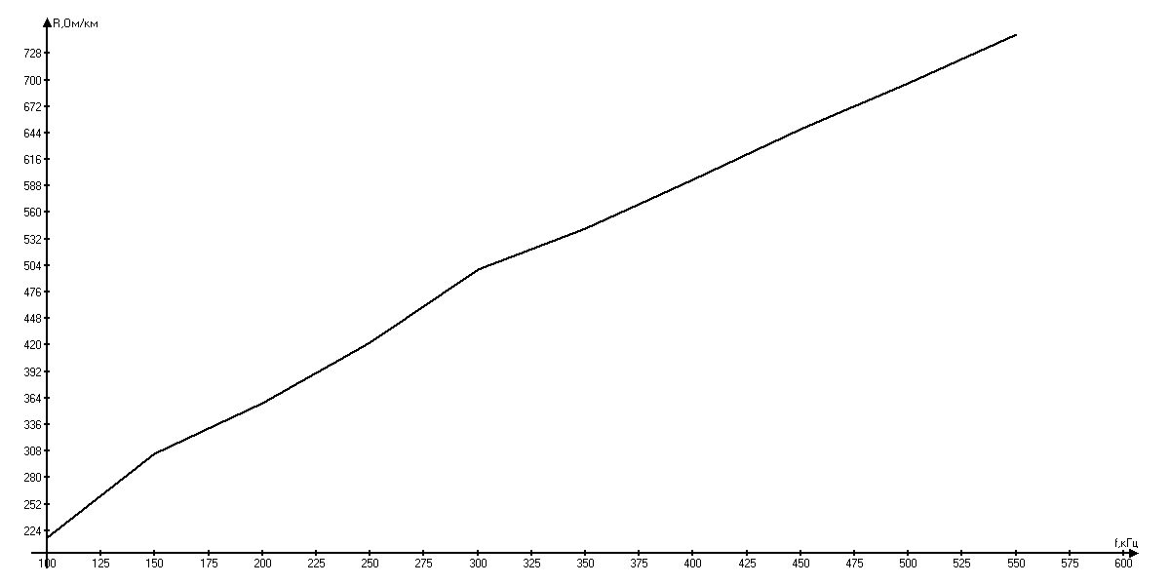
Рисунок 1. Активное сопротивление
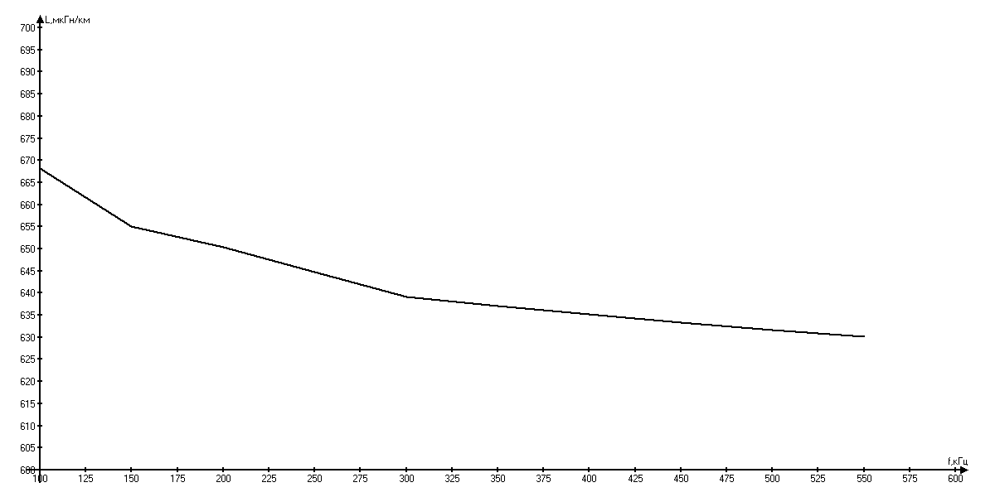
Рисунок 2. Индуктивность

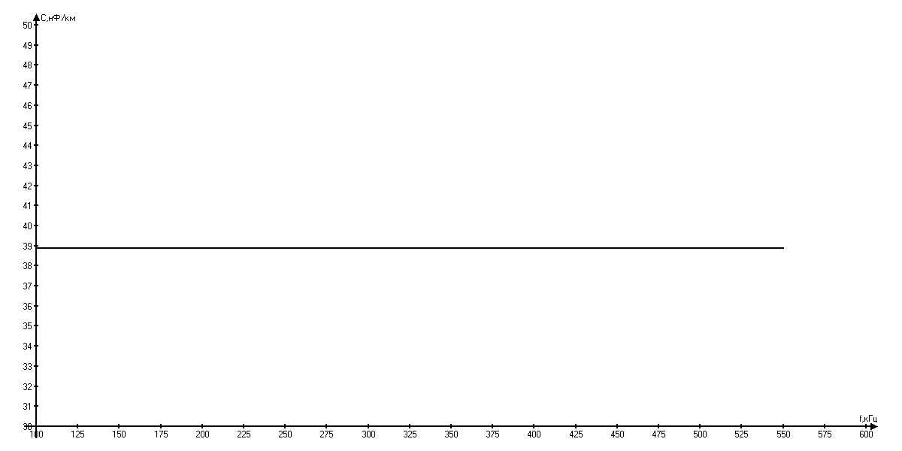
Рисунок 3. Емкость
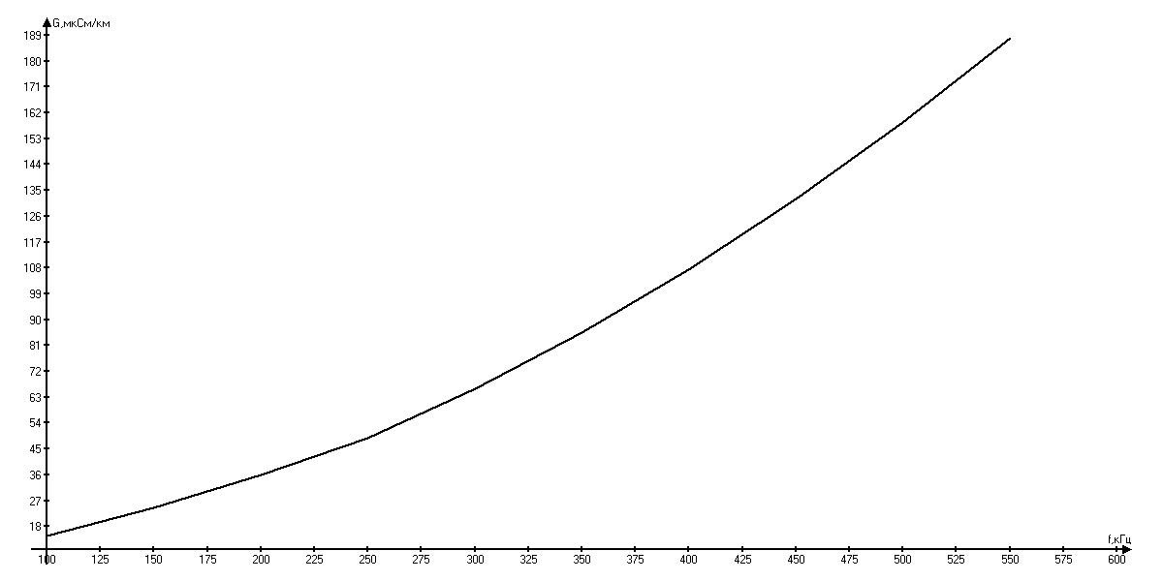
Рисунок 4. Проводимость
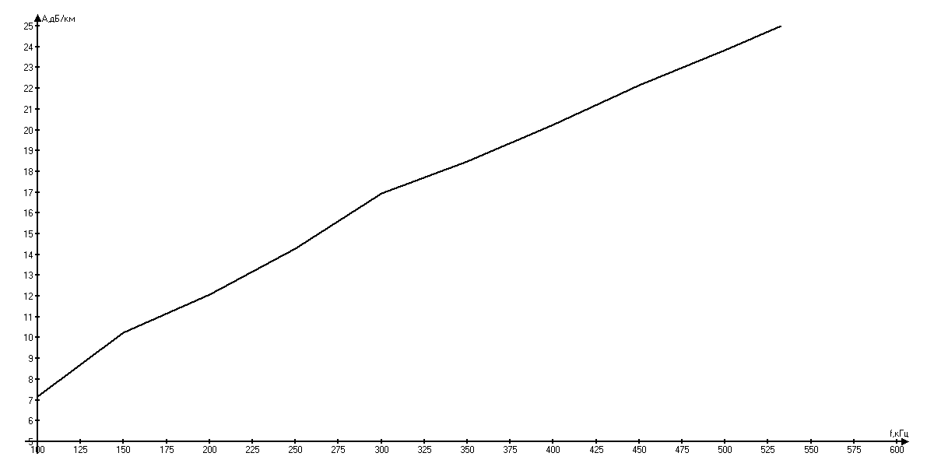
Рисунок 5. Затухание
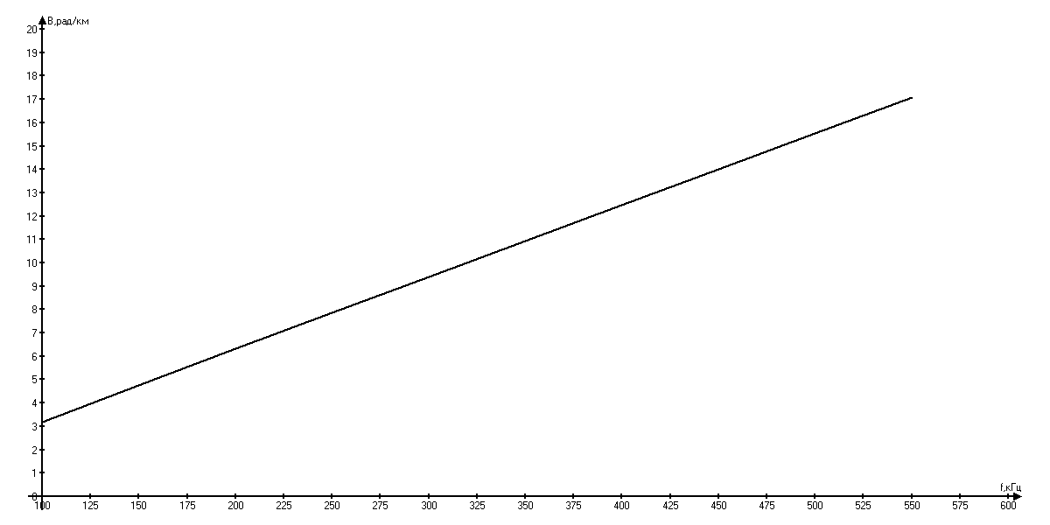
Рисунок 6. Коэффициент фазы

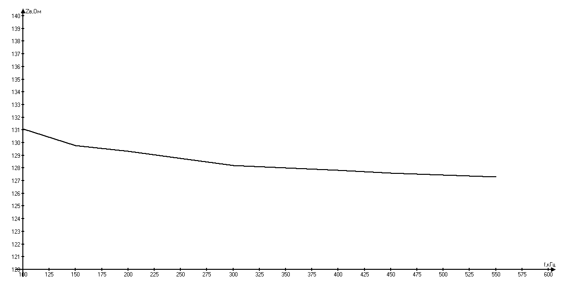
Рисунок 7. Волновое сопротивление
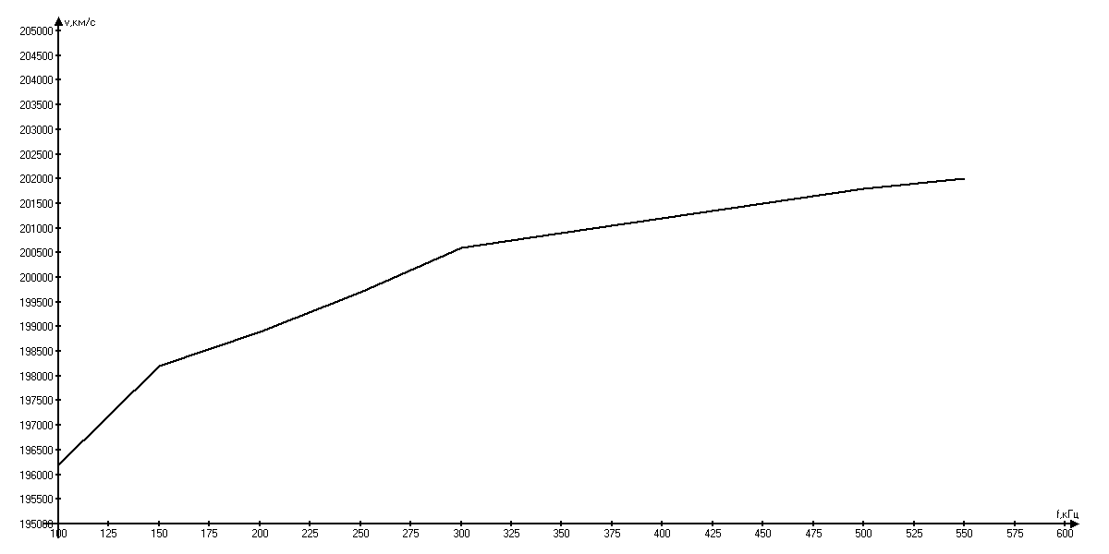
Рисунок 8. Скорость распространения электромагнитной волны

Вывод: В процессе данной работы я исследовал первичные и вторичные параметры симметричного кабеля связи, построил графики зависимости R, L, C, G, Zв, A, B, v от частоты.

